Муниципальное бюджетное общеобразовательное учреждение
«Савинская средняя школа»
структурное подразделение дошкольного образования
«Детский сад «Солнышко»

Проект
по познавательно – речевому развитию
в подготовительной группе «Ромашка»
" Перелетных птиц изучаем-речь развиваем!"

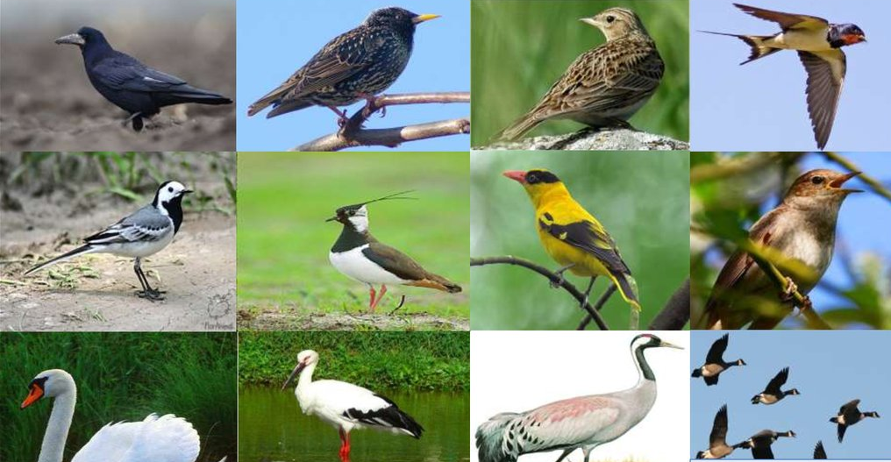

Подготовили:
воспитатели
Шабанова С.В.
Тормозова М. О.

п. Савинский
октябрь 2022 г.
Сроки реализации проекта:
Краткосрочный (1 неделя) с 24-28 октября.
Участники проекта:
Воспитатели, дети, родители
Актуальность проекта:
В своей работе с детьми подготовительной логопедической группы мы использовали метод проектной деятельности с целью развития у них интереса к изучению природы. Дети в недостаточной степени имеют представление об образе жизни, повадках, питании перелетных птиц.
Задача взрослых - воспитывать интерес у детей к нашим соседям по планете- птицам, желание узнавать новые факты их жизни, заботиться о них.
В совместной работе с родителями мы должны создать условия для общения ребенка с миром природы.
Цель проекта:
Обобщить знания детей о перелетных птицах, их образе жизни и отличительных особенностях, закрепить знания о природе, воспитывать любознательность.
Задачи проекта:
Познавательное развитие:
- Уточнить знания детей о перелетных птицах, о их внешнем виде, частях тела, отличительных особенностях.
- Расширить и закрепить представления о жизни перелетных птиц в естественных природных условиях и приспособлении к своей среде обитания: чем питаются, как спасаются от врагов, как приспосабливаются к жизни весной после прилета.
- Закрепить умение распознавать птиц по величине, окраске, издаваемым звукам.
- Способствовать развитию познавательной активности и формированию желания расширять свой кругозор знаниями о птицах.
Речевое развитие:
- Способствовать расширению и активизации словаря (закрепить названия птиц, их особенности и качественные характеристики; совершенствовать понимание смысловой стороны речи; учить подбирать слова с противоположным и близким значением).
- Развивать понимание и использование в речи грамматических средств (учить использовать пространственные предлоги – в, над, под, из; обучать разным способам словообразования с помощью суффиксов, путем слияния двух слов).
3. Развивать связную речь (формировать навыки составления описательного рассказа; развивать умение содержательно пересказывать небольшие тексты; обучать детей разным типам высказывания с компонентами рассуждения; закреплять умение передавать интонационную законченность предложения, правильно передавать интонацию вопроса; совершенствовать выразительность речи).

Социально-коммуникативное развитие:
- Воспитывать бережное отношение к пернатым друзьям,
желание помогать им.
- Воспитывать эмоционально-позитивное отношение к окружающей действительности, развивать любознательность.
Художественно- эстетическое развитие:
- Воспитывать интерес к народному творчеству.
- Воспитывать интерес к художественным произведениям, формировать желание получать необходимые знания о птицах из книг.
Физическое развитие:
- Способствовать развитию у детей ритмических двигательных навыков.
- Развивать мелкую моторику.
- Совершенствовать координацию движений.
Предполагаемый результат:
- Овладение детьми знаниями о перелетных птицах; обогащение пассивного и активного словарного запаса.
- Расширение знаний детей об особенностях перелетных птиц, их роли в жизни человека, развитие у детей познавательного интереса.
- Проявление доброты, заботы, бережного отношения к пернатым друзьям.
- Проявление речевой активности у детей в разных видах деятельности.
- Активное участие родителей в педагогическом процессе ДОУ, укрепление заинтересованности в сотрудничестве с педагогами группы.

Этапы проекта:
1 этап: Подготовительный.
1.Подобрать методическую, научно-популярную и художественную литературы, наглядные пособия, иллюстрационный материал по данной теме, подготовить презентации.
2.Подобрать материалы, дидактические пособия, атрибуты для игровой, театрализованной, самостоятельной деятельности детей.
3.Работа с родителями: подготовить и разместить в родительском уголке информационную консультацию «Знакомим детей с перелетными птицами»
4. Планирование предстоящей работы, разработка мероприятий.

2 этап: Основной (содержательный).

Образовательные области | Виды детской деятельности:
Физическое развитие | · комплекс утренней гимнастики “Птицы и насекомые”;  · подвижная игра «Отлет птиц», «Цапля и лягушки»  Пальчиковые гимнастики с мячиками Су-Джок «Перелетные птицы».
Художественно-эстетическое развитие | Чтение адаптированного отрывка из рассказа И. Соколова-Микитова «Улетают журавли»  · Чтение рассказов «Серая шейка» Д. Мамин-Сибиряк, «Лягушка-путешественница» В. М. Гаршин  · Чтение стихотворения «Лебединое горе» (А. Барто);  Знакомство с пословицами, поговорками и народными приметами;  · Загадывание загадок о перелётных птицах;  · НОД: рисование «Лебеди» (НТР); «Ласточка»  Коллективная аппликация «Гуси-лебеди»  · Оригами «Журавушка»  · Лепка «Утиное озеро»
Речевое развитие | · Пальчиковая гимнастика «Отлёт птиц»;  · Загадывание загадок о птицах;  · Составление по плану описательного рассказа о журавле;  · Заучивание загадок по теме;  · Заучивание пальчиковой гимнастики «Отлёт птиц»;  · Составление загадок описательного характера (опираясь на таблицы – схемы);  · Придумывание предложений с предложенными словами  · Составление рассказа по серии картин  · Чтение стихотворения «Лебединое горе» (А. Барто);  · Знакомство с пословицами, поговорками и народными приметами  · Дидактические игры:  - определить первый и последний звук в названиях птиц;  - дидактические игры “Назови перелётную птицу”, «Кто улетел?»;  - настольная игра «Кто как устроен?»;  - дидактическая игра «Улетает – не улетает»
Социально-коммуникативное развитие | Беседа на тему «Осень и отлет птиц»  Просмотр мультфильмов «Серая шейка», «Лягушка-путешественница»
Познавательное развитие | Наблюдение за погодой во время прогулки.  Наблюдение за птицами.  Математические игры:  -упражнение «Посчитай и обведи цифру» (счёт перелётных птиц)  - упражнение «Собери фигуру» (закрепление геометрических фигур);  - игра на логическое мышление “Определи по контуру”,  - “Четвёртый - лишний»

Коррекционная работа:
- Интегрированное занятие «Улетайте, но возвращайтесь!»

- Организация дидактических игр: «Назови ласково», «Четвертый лишний», «Узнай по описанию», «Назови кто, чем питается», «Чей? Чья? Чьё? Чьи?», «Угадай по голосу», «Один - много», «Разбери птиц», «Кто с кем» «Рассели птиц», «Какую птицу я загадала?», «Кого не стало?», «Где птичка?», «Какое слово не подходит?», «Подскажи словечко», «Сосчитай», «Раздели названия птиц на части».

- Отгадывание и толкование загадок о птицах, составление своих загадок.

- Обучение составлению рассказов – описаний о перелетных птицах с опорой на схемы, пересказ.

- Составление творческих рассказов «Один день из жизни скворца…»

- Проведение пальчиковых гимнастик «А грач на горе…», «Ласточка», «Птички», «Кормушка», «Дрозд-дроздок».

- Проведение игр на координацию речи с движением «Ласточки», «Хочу быть птичкой».
- Проведение мимических упражнений «Птицы прощаются с родными краями», «Возвращение аистов», «Ласточка, попавшая в лапы к кошке».

- Психогимнастика. Обыгрывание ситуаций «Воробушек», «Журавль», «Вертишейки», Этюд «Чайка защищает свое гнездо от песца».

Работа с родителями
- Составление описательных рассказов о перелетных птицах, творческих рассказов «Один день из жизни скворца…»
- Совместное рисование (разукрашивание) в нетрадиционной технике перелетной птицы.
- Организация выставки книг о птицах.

3 этап: Итоговый
1.Викторина «День перелетных птиц».
2.Составление описательных, творческих рассказов детьми.
3.Организация выставки творческих работ на тему: «Перелетные птицы»
4.Выставка детских работ
5.Обработка результатов по реализации проекта.

В ходе работы над проектом:
- повысилась речевая активность детей, они стали лучше вслушиваться в обращенную речь, понимать ее содержание, давать ответы;
- значительно расширился словарь, активизировались в речи существительные, прилагательные, глаголы по теме «Перелетные птицы»;
- расширились знания детей о перелетных птицах, их отличительных особенностях, роли в жизни человека.
- у детей стало формироваться умение правильно строить простые распространенные предложения, согласовывать слова в предложении.
- у детей стало проявляться чувство доброты, заботы, бережного отношения к птицам.

Фотогалерея
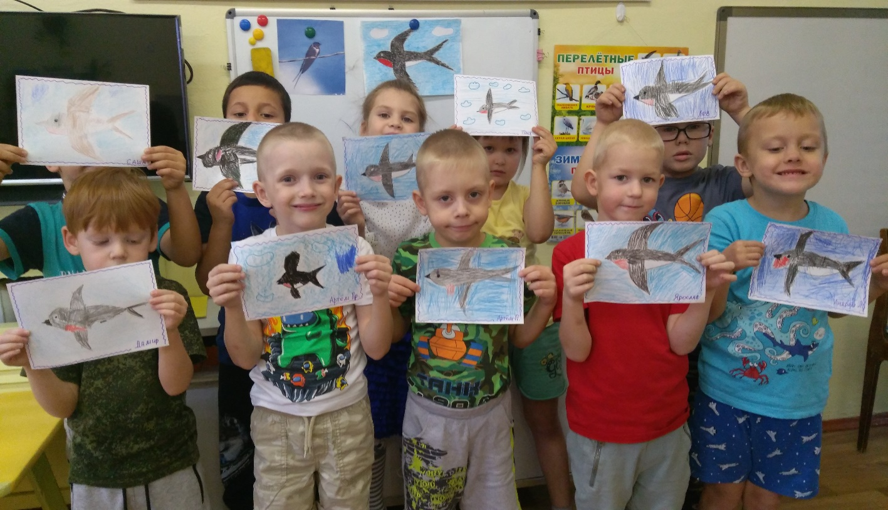
Рисование восковыми мелками «Ласточка»

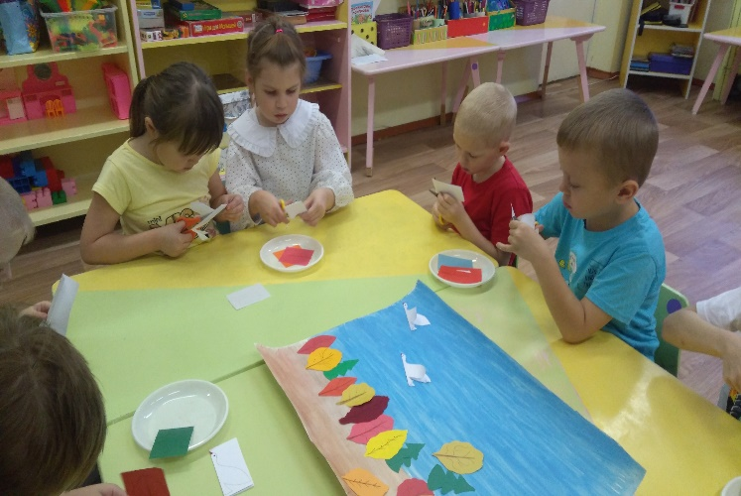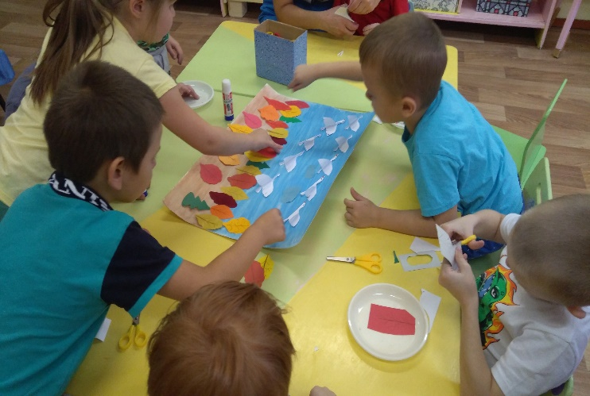
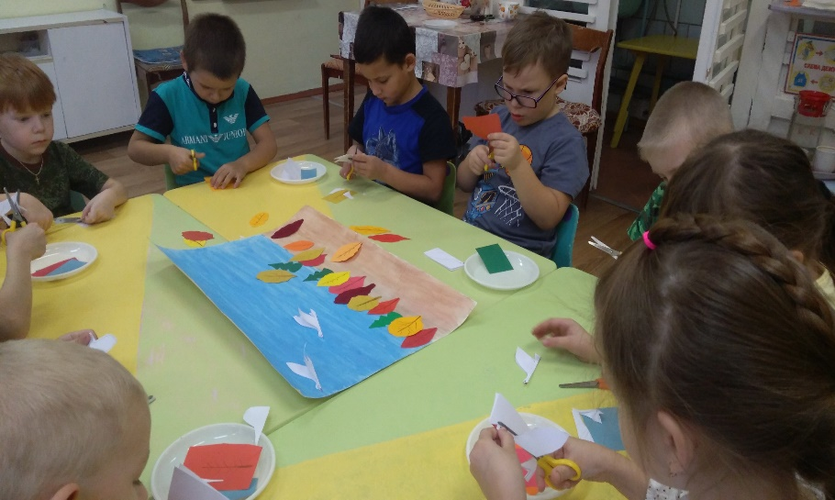

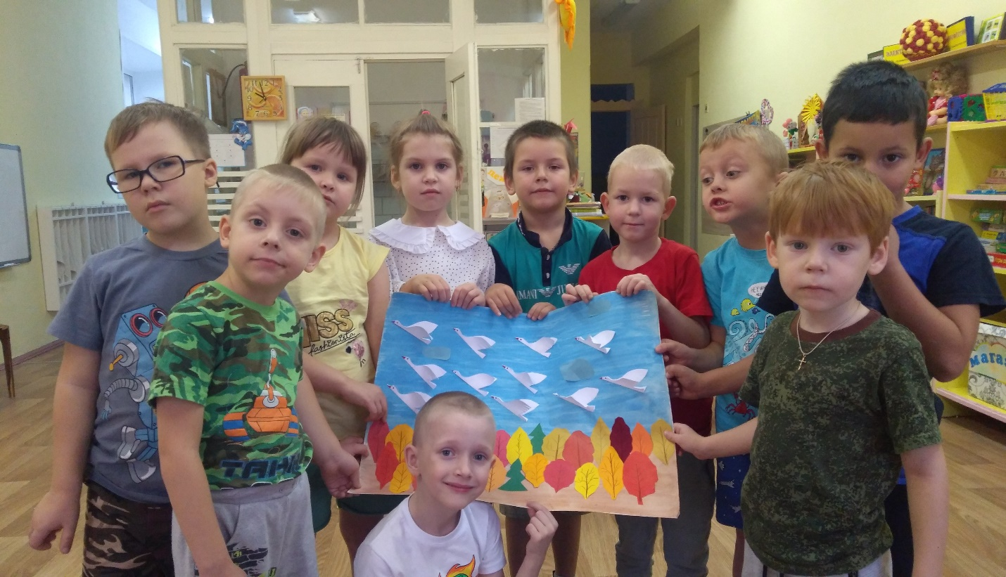
Коллективная аппликация «Гуси-лебеди»

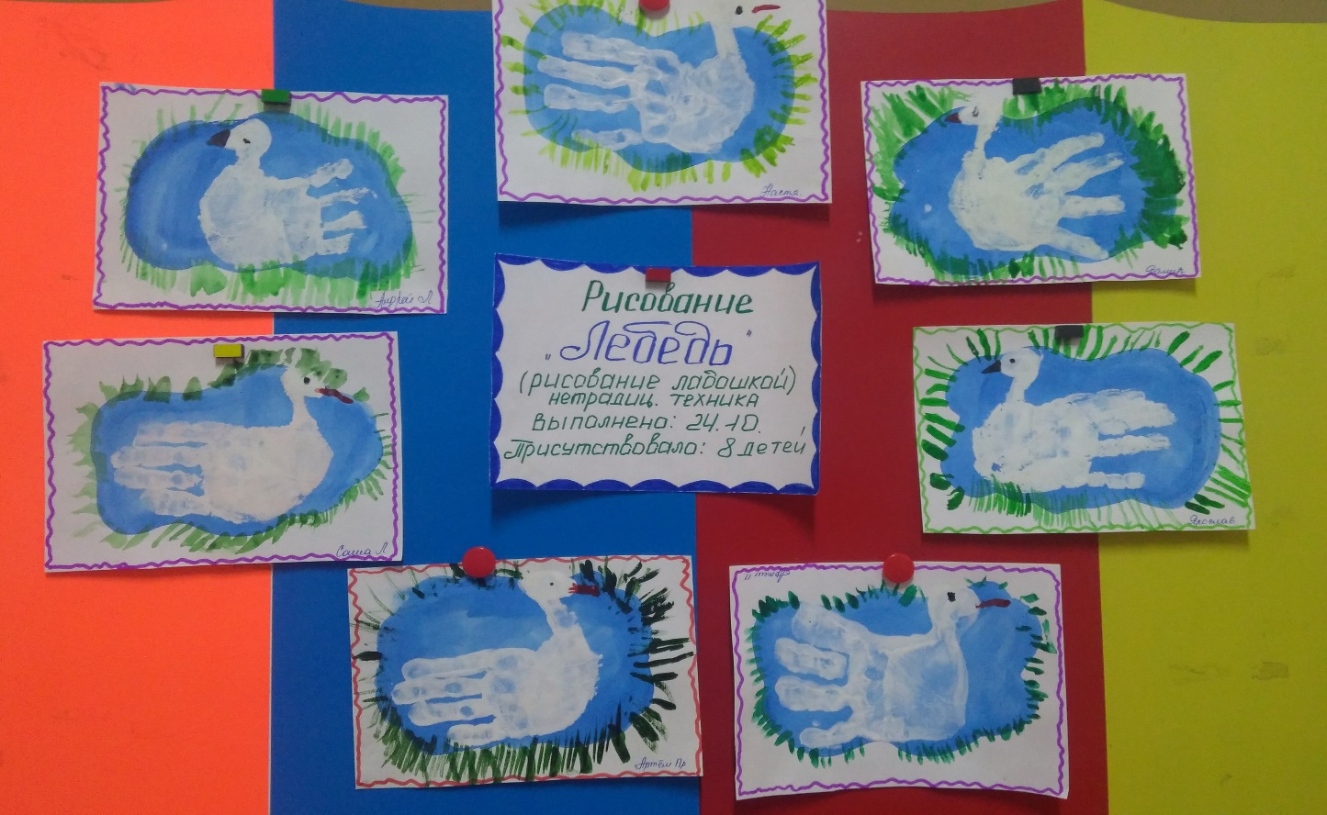
Рисование ладошкой «Лебедь»
(нетрадиционная техника рисования)
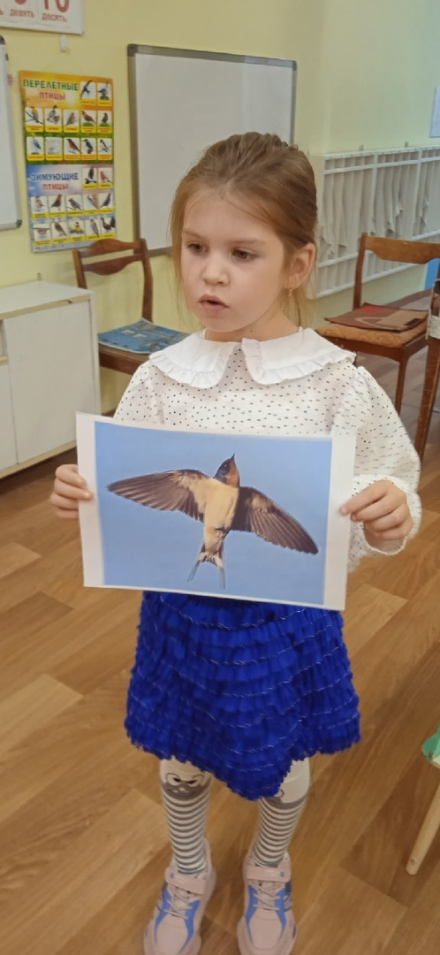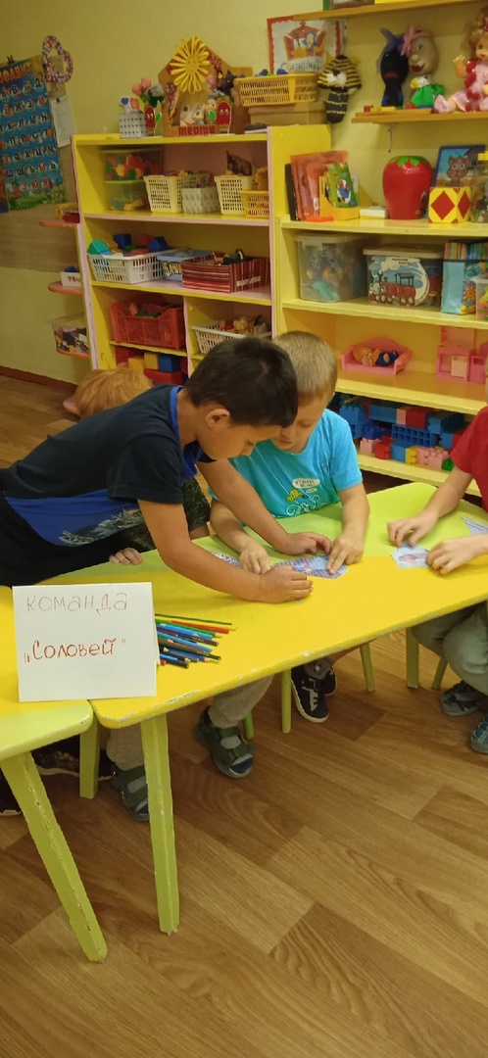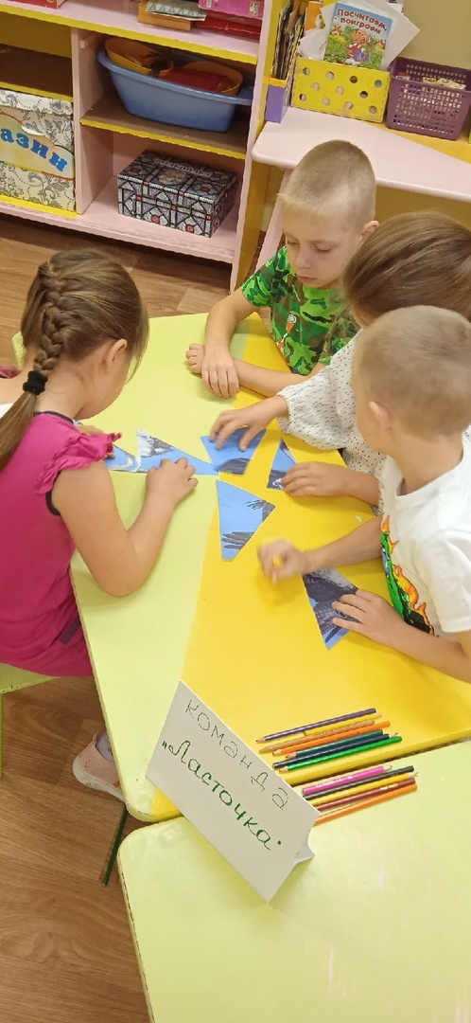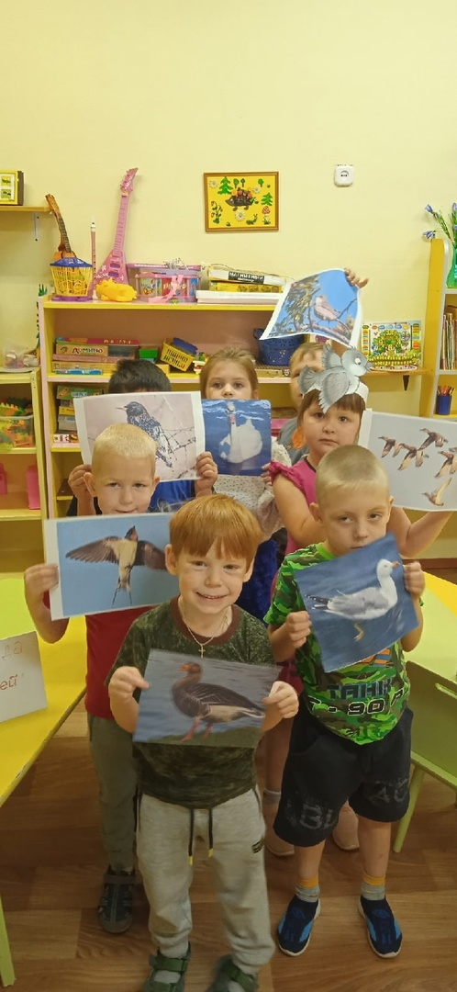
Викторина «День перелетных птиц»
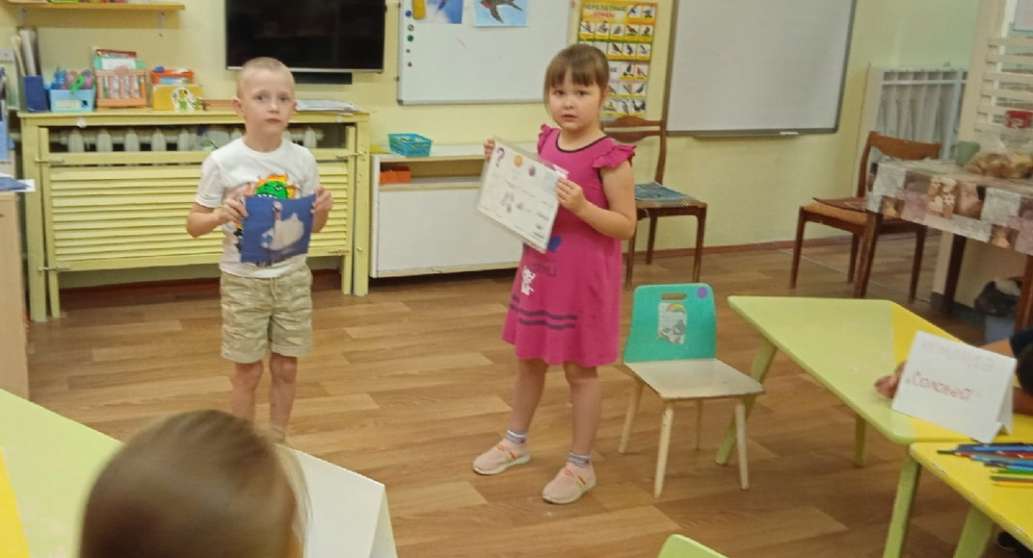
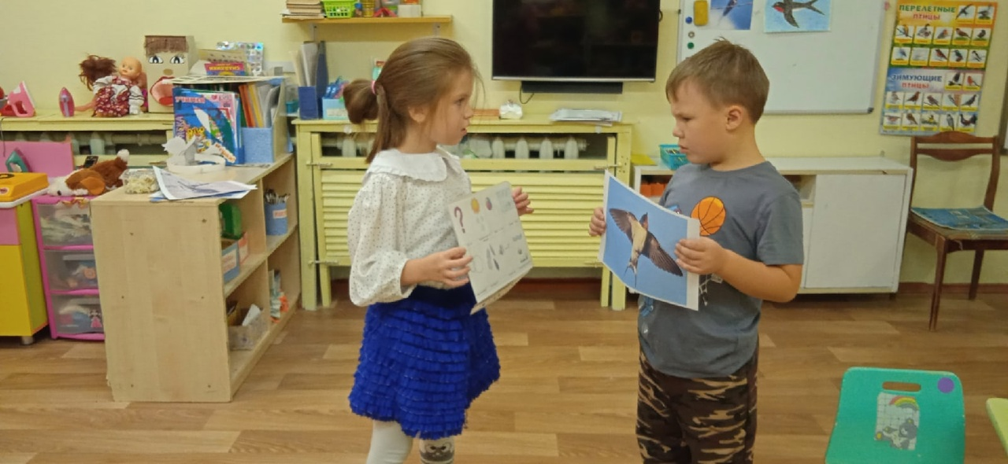
Составление рассказа о перелетных птицах по мнемотаблице

